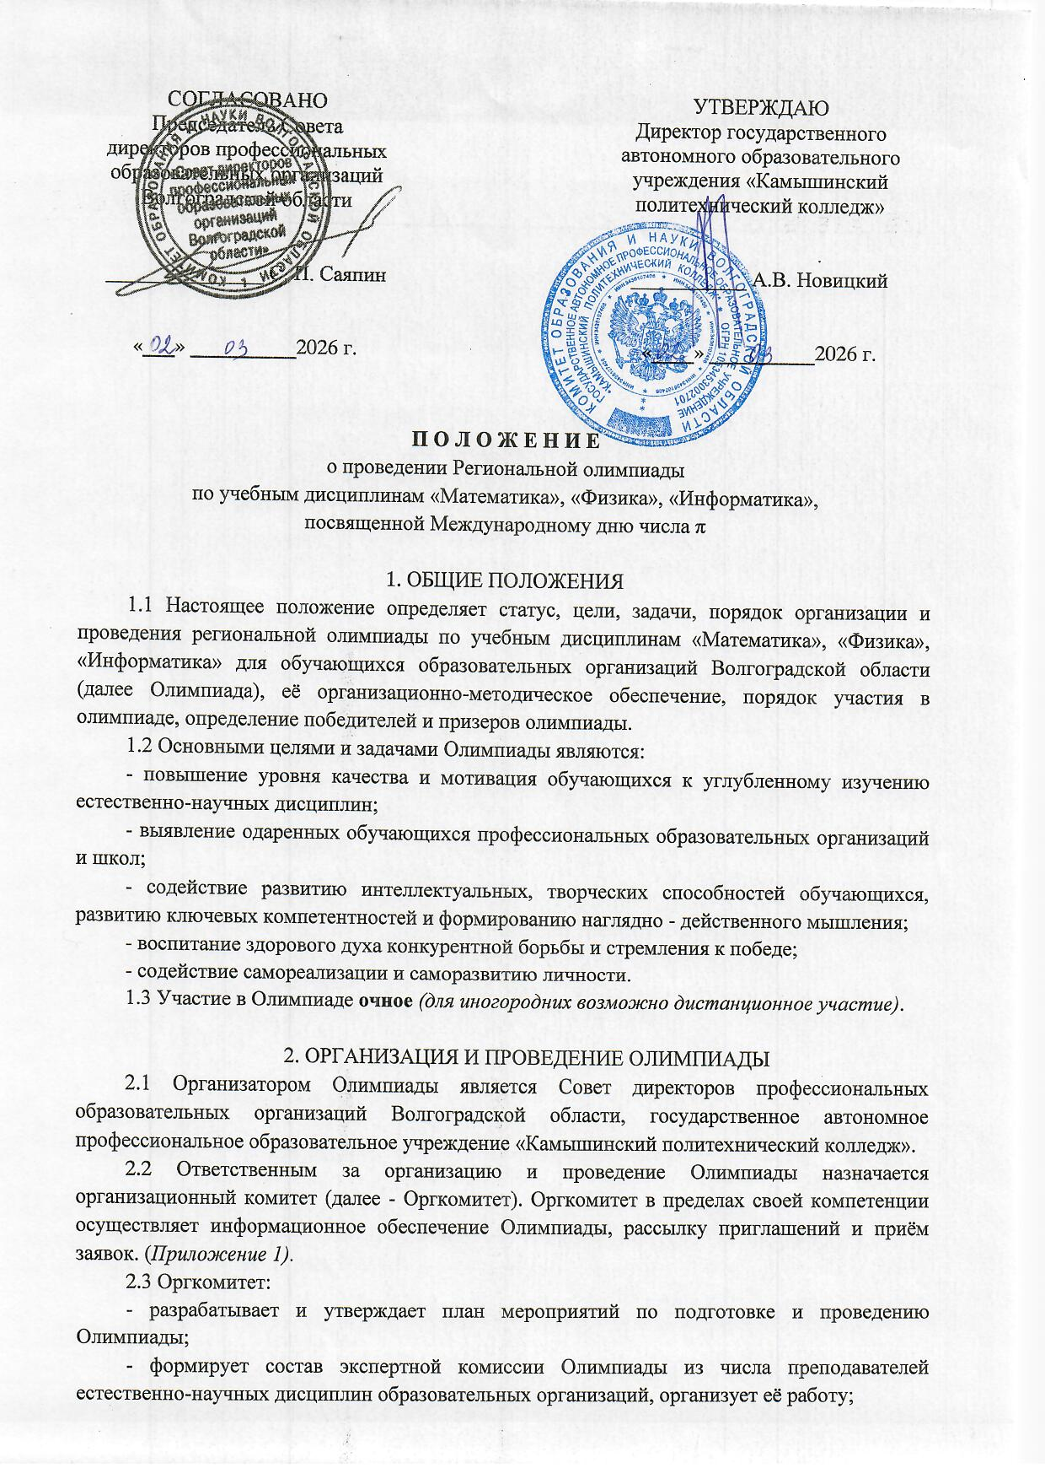

- утверждает порядок формирования и тематику заданий для участников Олимпиады;
- разрабатывает и утверждает критерии оценивания заданий Олимпиады;
- формирует список участников;
- организует награждение победителей и участников.
2.4 Сроки проведения Олимпиады – 13 марта 2026 г. с 13⁰⁰ до 14⁰⁰
Для участия в Олимпиаде необходимо до 17⁰⁰ МСК 11 марта 2026 г. пройти регистрацию по ссылке https://forms.yandex.ru/u/698f758784227c6701d4262f

2.5 Место проведения Олимпиады: г. Камышин, ул. Волгоградская, 47 – корпус А.
Для иногородних участников, выбравших дистанционный формат участия, ссылка на задания Олимпиады будет выслана на электронный адрес УЧАСТНИКА, указанный в регистрационной форме на участие в день проведения Олимпиады 13.03.2026 г. с 9³⁰ до 10⁰⁰. Ответы необходимо прислать 13.03.2026 г. в течение 60 минут, в 11⁰⁰ приём ответов будет закрыт. Ответы, направленные после указанного времени, оцениваться не будут!
Подведение итогов Олимпиады будет осуществляться отдельно – для очного и дистанционного формата.

Организатор государственное автономное профессиональное образовательное учреждение «Камышинский политехнический колледж». 403889, Волгоградская область, Камышинский район, г. Камышин, ул. Волгоградская, 47. Телефон: +7 (84457) 4-25-22 http://kamtk.ru
Контактный телефон оргкомитета Олимпиады:
Дудкина Вера Георгиевна, 8 903 467 23 89
E – mail: verg.dudkina@yandex.ru

3. ОСНОВНЫЕ НАПРАВЛЕНИЯ ОЛИМПИАДЫ
3.1 Олимпиада имеет комплексный характер и включает в себя выполнение заданий по трём предметным блокам (любому по выбору участника): математика, физика, информатика.
Содержание заданий сформировано на основе общеобразовательных программ основного общего и среднего (полного) общего образования, федеральных государственных стандартов среднего профессионального образования.
3.2 Продолжительность выполнения заданий 60 минут. В отведенное время участники Олимпиады самостоятельно выполняют предложенные задания. Использование материалов учебного, справочного характера, Интернет-ресурсов, а также технических средств во время выполнения олимпиадных заданий не допускается.
3.3 Выполненные работы оцениваются членами экспертной группы, назначенными Оргкомитетом, в течение одной недели со дня проведения Олимпиады.
3.4 По итогам Олимпиады ссылка на наградные материалы в течение месяца будет размещена на сайте колледжа https://kamtk.ru вкладка Методическая работа, Олимпиады, Олимпиады 2026.

4. ОРГАНИЗАЦИЯ КРУГЛОГО СТОЛА
4.1. В период выполнения заданий участниками Олимпиады для преподавателей будет организована работа круглого стола по теме «Современные формы и методы формирования готовности молодежи к саморазвитию в образовательном процессе», в рамках которого состоится обмен опытом между педагогами, а также проведены тематические мастер-классы.
4.2. Для участия в работе круглого стола необходимо до 17⁰⁰ МСК 11 марта 2026 г. пройти регистрацию по ссылке https://forms.yandex.ru/u/69909f86d046887b240ee15e
Для удобства трансляции выступающим (дистанционная форма участия) возможно направление видеозаписи мастер-класса Организатору круглого стола (verg.dudkina@yandex.ru).
4.3. Программа Олимпиады с тематикой докладов (мастер-классов) и ссылкой для подключения (дистанционная форма участия) будет размещена на официальном сайте Колледжа https://kamtk.ru (вкладка Методическая работа, Олимпиады, Олимпиады 2026) не позднее 12 марта 2026 г.
4.4 Начало регистрации участников и гостей круглого стола в 12⁰⁰ - 12³⁰
В 13⁰⁰ начнется заседание регионального круглого стола по адресу г. Камышин, ул. Волгоградская, 47 – корпус А. При себе иметь паспорт.
4.5. Участники круглого стола получат сертификат, при наличии выступления в нем будет сделано дополнение об обмене опытом.

5. УЧАСТНИКИ ОЛИМПИАДЫ И ПОРЯДОК ПОДАЧИ ЗАЯВОК
5.1 К участию в Олимпиаде допускаются учащиеся 9-11-х классов средних общеобразовательных школ и студенты профессиональных образовательных организаций Волгоградской области, осваивающие программы подготовки квалифицированных рабочих, служащих и программы подготовки специалистов среднего звена.
5.2 От одной образовательной организации направляется не более двух участников от одного преподавателя-предметника.
5.3 Пройти электронную регистрацию для участия в Олимпиаде необходимо до 17⁰⁰ МСК 11 марта 2026 г. по ссылке https://forms.yandex.ru/u/698f758784227c6701d4262f
Контактное лицо – Дудкина Вера Георгиевна, 8 903 467 23 89
5.4 Начало регистрации участников и гостей очного формата участия в Олимпиаде и работе круглого стола в 12⁰⁰ - 12³⁰ (аудитория 207)
В 13⁰⁰ начнется Олимпиада для участников очного формата и заседание регионального круглого стола по адресу г. Камышин, ул. Волгоградская, 47 – корпус А.
5.5 Форма участия очная/ заочная.

6. ФИНАНСИРОВАНИЕ ОЛИМПИАДЫ
6.1 Участие в Олимпиаде бесплатное.

7. ПОДВЕДЕНИЕ ИТОГОВ И НАГРАЖДЕНИЕ
7.1 Экспертная комиссия проверяет и оценивает решение заданий Олимпиады, определяет кандидатуры победителей, призеров, утверждает итоговый протокол и размещает его на сайте Колледжа в течение семи рабочих дней после проведения мероприятия.
7.2 Победители Олимпиады награждаются дипломами I,II,III степени Совета директоров профессиональных образовательных организаций Волгоградской области.
7.3 Участники Олимпиады получают сертификаты Совета директоров профессиональных образовательных организаций Волгоградской области.
7.4 Преподаватели-наставники и учителя-наставники получают благодарственные письма Совета директоров профессиональных образовательных организаций Волгоградской области.
7.5 Замечания, вопросы, претензии по работе в целом принимаются Оргкомитетом в день проведения Олимпиады.
7.6 Подведение итогов будет осуществляться отдельно – для очного и дистанционного формата.

Приложение 1
Состав организационного комитета
Региональной олимпиады по учебным дисциплинам «Математика», «Физика», «Информатика», посвященной Международному дню числа π

Новицкий  Александр Васильевич | - директор ГАПОУ «Камышинский политехнический колледж», член организационного комитета;
Кострюкова Анна Юрьевна | - заведующий методическим отделом ГАПОУ «Камышинский политехнический колледж», член организационного комитета;
Николаев  Антон Юрьевич | - заведующий отделением «Информационные системы и программирование в экономике и управлении» ГАПОУ «Камышинский политехнический колледж», преподаватель спецдисциплин, член организационного комитета;
Дудкина  Вера Георгиевна | - председатель предметной цикловой комиссии общеобразовательных дисциплин ГАПОУ «Камышинский политехнический колледж», преподаватель общеобразовательных дисциплин, член организационного комитета.
Назарова  Оксана Викторовна | - председатель предметной цикловой комиссии социально-экономических и естественнонаучных дисциплин ГАПОУ «Камышинский политехнический колледж», преподаватель общеобразовательных дисциплин, член организационного комитета

Экспертная группа
Региональной олимпиады по учебным дисциплинам «Математика», «Физика», «Информатика», посвященной Международному дню числа π
Дудкина  Вера Георгиевна | - председатель экспертной группы, председатель ПЦК общеобразовательных дисциплин ГАПОУ «Камышинский политехнический колледж»;
Грыгина Татьяна Леонидовна | - член экспертной группы; преподаватель общеобразовательных дисциплин ГАПОУ «Камышинский политехнический колледж»;
Яров Егор Сергеевич | - член экспертной группы; преподаватель общеобразовательных дисциплин ГАПОУ «Камышинский политехнический колледж»
Назарова  Оксана Викторовна | - член экспертной группы; преподаватель общеобразовательных дисциплин ГАПОУ «Камышинский политехнический колледж»;

